NOBAR dan Diskusi Ekspedisi Indonesia Biru “SEXY KILLERS”

Ditulis oleh : B.A | merans. 12 April 2019

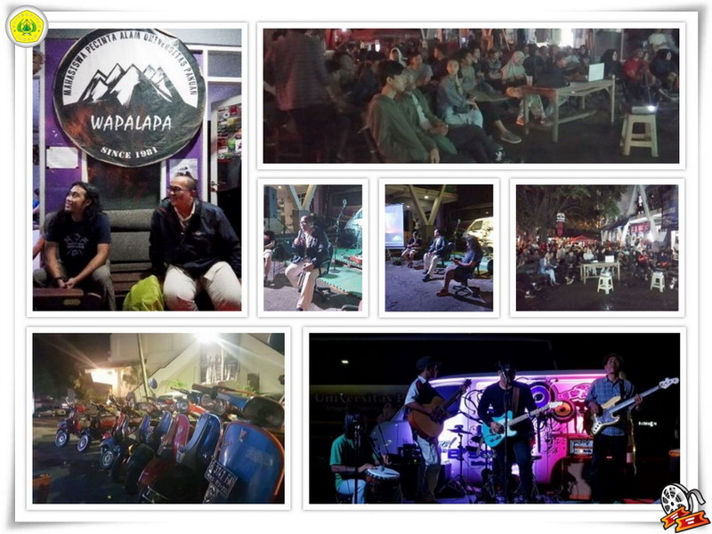
Unpak - Air mengalir dari hulu ke hilir tidak seperti udara berbaur cepat tanpa batas dan terus menerus di setiap waktunya, begitu juga nonton bareng dan diskusi SEXY KILLERS dari satu titik ke titik berikutnya telah memberikan sebuah ikatan simpul kekuatan yang perlu adanya kesadaran manusia yang hakiki dapat menikmati hidupnya tanpa adanya polusi pencemaran baik dari permukaan air, udara dan resapan air tanah yang menjadi sumber kehidupan semua yang tercipta mahluk hidup di muka bumi.

Perpaduan komunikasi bisa dilakukan di mana saja untuk berkumpul, berdialog apa yang telah dihasilkan dari pengamatan baik secara langsung atau dari sumber yang dapat dipercaya. Diskusi menarik di halaman Unit Kegiatan Mahasisa Universitas Pakuan NOBAR dan Diskusi SEXY KILLERS memberikan nuansa penuh warna untuk diketahui oleh mahasiswa dan komunitasnya di jaman generasi muda melanial yang kritis dan yang peduli sekarang ini.
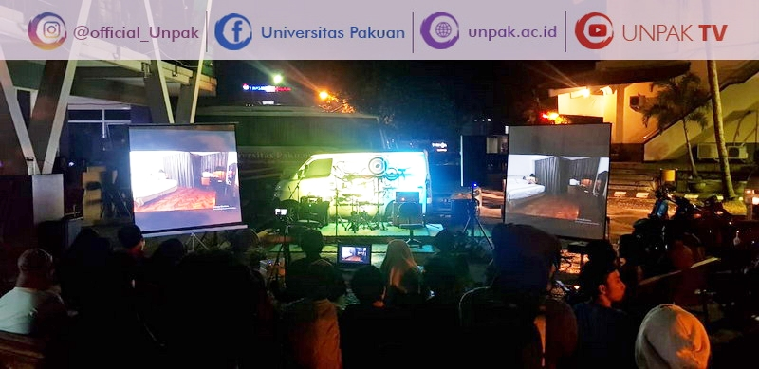
Penayangan film dokumenter durasi sekitar durasi 88 menit yang dibuat dengan berbasis riset, verifikasi dokumen, observasi lapangan, dan tim kreatif yang mengolah semua materi menjadi sebuah film dokumenter. Film ini akan menjadi film panjang terakhir dalam rangkaian seri Ekspedisi Indonesia Biru. Tentang energi kotor versus kelestarian bumi Indonesia, ini merupakan kesempatan baik bagi Mahasiswa Pencipta Alam Universitas Pakuan (WAPALAPA) bersama nara sumber Richi Raimba WAPALAPA angkatan 13 dan Bondan Andriyanu Campaigner CE Greenpeace Indonesia.

Kebahagian terasa sekali persaudaraan antar kita di malam ini, senang untuk berbagi cerita, berdiskusi mengenai lingkungan, tanpa pamrih selau memiliki semangat berbagi virus cinta alam di muka bumi Indonesia. Penularan cepat dan masiv untuk bumi yang lebih baik, kita berikan kepada generasi yang menjadi cikal bakal pemimpin bangsa Indonesia yang lebih bijak dan memiliki akhlak, budi pekerti tidak takut bila melihat, mendengar, merespon secara cepat bertindak karena sudah banyak korban nyawa manusia, dan rusaknya lingkungan kehidupan alam manusia dari perambah pembangunan berdalih teknologi semata. Hijaukan kembali bumi dan Alam lestariku Indonesia perlu waktu lama kalau bukan kita siapa lagi, dan kalau bukan sekarang kapan lagi.
Copyright PUTIK Universitas Pakuan

